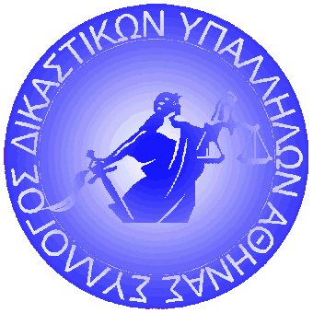
ΣΥΛΛΟΓΟΣ ΔΙΚΑΣΤΙΚΩΝ ΥΠΑΛΛΗΛΩΝ ΑΘΗΝΑΣ
Πρώην Σχολή Ευελπίδων, Πρωτοδικείο Αθηνών, κτίριο 12, ισόγειο, Τ.Κ. 11362
Τηλ. 210 8842403, 210 8840370, Fax: 210 8842403, www@sdya.gr

ΑΝΑΚΟΙΝΩΣΗ

Σύμφωνα με το Πρακτικό της 239ης Συνεδρίασης της Εθνικής Επιτροπής Προστασίας της Δημόσιας Υγείας έναντι του κορωνοϊού COVID-19, που πραγματοποιήθηκε στις 22-9-2021, αποφασίστηκε ότι οι Δικαστικοί Υπάλληλοι που δεν διαθέτουν πιστοποιητικό εμβολιασμού ή πιστοποιητικό νόσησης θα μπορούν προσέρχονται στις υπηρεσίες τους με αρνητικό PCR ή με αρνητικό Rapid Antigen Test, δύο (2) φορές την εβδομάδα. Ο έλεγχος θα γίνεται Τρίτη και Παρασκευή και τα τεστ θα πρέπει να έχουν γίνει μέσα στο προηγούμενο 24ωρο.
Τα μέλη του ΣΔΥΑ μπορούν να κάνουν Rapid Test στην τιμή των 7 €, με την επίδειξη της υπηρεσιακής τους ταυτότητας ή την κάρτα μέλους του Συλλόγου :
- Στο Ιατρείο της παθολόγου κ. Βασιλείας Βαμβακοπούλου, οδός Ωλένου 1 και Ευελπίδων (απέναντι από την πρώην Σχολή Ευελπίδων, δίπλα από την ALPHA BANK, ισόγειο) από τις 8 π.μ. μέχρι τις 7 μ.μ.

- Στο Φαρμακείο του κ. Μάνου Μαραγκού, Λεωφ. Αλεξάνδρας 119 (γωνία με Κυρίλλου Λουκάρεως) από τις 9 π.μ. μέχρι τις 6 μ.μ.

Αθήνα 25-9-2021

Για το Δ.Σ.

Ο Πρόεδρος Ο Γεν. Γραμματέας

Σωτήρης Τριπολιτσιώτης Δημήτρης Ζιώγας

